PÍSEMNÁ ZPRÁVA ZADAVATELE DLE § 217 ZZVZ
ve smyslu zákona č. 134/2016 Sb., o zadávání veřejných zakázek, ve znění pozdějších předpisů (dále jen ZZVZ)

Název veřejné zakázky:

"Rekonstrukce místních komunikací a chodníků, ul. Luční, Ivančice"

- IDENTIFIKAČNÍ ÚDAJE ZADAVATELE A VEŘEJNÉ ZAKÁZKY

Identifikační údaje veřejného zadavatele:
Název: Město Ivančice
Sídlo: Palackého náměstí 196/6, 664 91 Ivančice
IČO: 002 81 859
Zastoupený: Milanem Bučkem, starostou

Zadavatel je na základě ustanovení § 43 ZZVZ zastoupen v zadávacím řízení na základě příkazní smlouvy zástupcem.

Zástupce: BVA konzult, s.r.o.
Sídlo: Jana Uhra 179/25, Veveří, 602 00 Brno
IČO: 083 02 839
Registrace: OR u KS v Brně spisová značka C 112 990
Kontaktní osoba: Mgr. Veronika Svobodová, e-mail: zakazky@bva-konzult.cz,
tel. 774 658 241

Informace o zadávacím řízení:
Název zakázky: „Rekonstrukce místních komunikací a chodníků, ul. Luční, Ivančice“
Druh (předmět) veřejné zakázky (§ 14 ZZVZ):
Veřejná zakázka na stavební práce
Určení režimu veřejné zakázky podle její předpokládané hodnoty (§ 24 ZZVZ):
Podlimitní veřejná zakázka
Druh zadávacího řízení veřejné zakázky (§ 3 ZZVZ):
Zjednodušené podlimitní řízení

Použité zkratky:
ZZVZ Zákon č. 134/2016 Sb., o zadávání veřejných zakázek, ve znění pozdějších předpisů
ZD Zadávací dokumentace

- OZNAČENÍ ZADAVATELE, PŘEDMĚT VEŘEJNÉ ZAKÁZKY A CENA SJEDNANÁ VE SMLOUVĚ

Zadavatel
Název: Město Ivančice
Sídlo: Palackého náměstí 196/6, 664 91 Ivančice
IČO: 002 81 859
Zastoupený: Milanem Bučkem, starostou

Předmět veřejné zakázky:
Předmětem veřejné zakázky je rekonstrukce místních komunikací a chodníků na ulici Luční ve městě Ivančice. Podrobný a přesný popis předmětu plnění veřejné zakázky je uveden v přílohách ZD.

- POUŽITÝ DRUH ZADÁVACÍHO ŘÍZENÍ

  - Informace o veřejné zakázce
Název veřejné zakázky: "Rekonstrukce místních komunikací a chodníků, ul. Luční, Ivančice"

  - Informace o zadávacím řízení
Druh (předmět) veřejné zakázky (§ 14 ZZVZ):
Veřejná zakázka na stavební práce
Určení režimu veřejné zakázky podle její předpokládané hodnoty (§ 24 ZZVZ):
Podlimitní veřejná zakázka
Druh zadávacího řízení veřejné zakázky (§ 3 ZZVZ):
Zjednodušené podlimitní řízení

- SEZNAM ÚČASTNÍKŮ ZADÁVACÍHO ŘÍZENÍ A JEJICH NABÍDKOVÉ CENY
Název účastníka | EUROVIA CZ a.s.
Právní forma | Akciová společnost
Sídlo | U Michelského lesa 1581/2, Michle, 140 00 Praha 4
IČO | 45274924
Nabídková cena v Kč bez DPH | 7 273 427,98 Kč bez DPH

Název účastníka | COLAS CZ, a.s.
Právní forma | Akciová společnost
Sídlo | Rubeška 215/1, Vysočany, 190 00 Praha 9
IČO | 26177005
Nabídková cena v Kč bez DPH | 5 184 626,32 Kč bez DPH

- SEZNAM VŠECH VYLOUČENÝCH ÚČASTNÍKŮ ZADÁVACÍHO ŘÍZENÍ S ODŮVODNĚNÍM
Ze zadávacího řízení nebyl vyloučen žádný účastník.

- OZNAČENÍ DODAVATELŮ, S NIMIŽ BYLA UZAVŘENA SMLOUVA VČETNĚ ODŮVODNĚNÍ JEJICH VÝBĚRU

Název účastníka | COLAS CZ, a.s.
Právní forma | Akciová společnost
Sídlo | Rubeška 215/1, Vysočany, 190 00 Praha 9
IČO | 26177005
Nabídková cena v Kč bez DPH | 5 184 626,32 Kč bez DPH

Pravidla pro hodnocení nabídek dle § 115 ZZVZ
Pravidla pro hodnocení nabídek zahrnují:
a) kritéria hodnocení,
b) metodu vyhodnocení nabídek v jednotlivých kritériích a
c) váhu nebo jiný matematický vztah mezi kritérii.

Kritéria hodnocení
Ekonomická výhodnost nabídky bude posuzována a hodnocena podle nejnižší nabídkové ceny v Kč bez DPH.

Způsob hodnocení nabídek
Nabídky budou sestaveny vzestupně od nejnižší nabídkové ceny bez DPH po nabídku s nejvyšší nabídkovou cenou bez DPH.
Nabídka účastníka s nejnižší nabídkovou cenou bez DPH bude vyhodnocena jako nabídka na 1. místě v pořadí (nejvhodnější) a ekvivalentně pak bude pořadí sestaveno vzestupně s ostatními nabídkami.

Hodnotit se bude nabídková cena bez DPH uvedená v čl. 4.1.1. návrhu smlouvy s označením „Cena Díla celkem bez DPH“ v Kč.

Výsledek hodnocení:

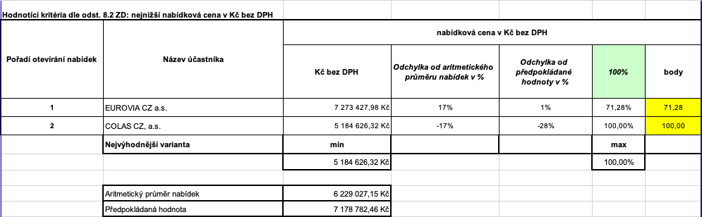

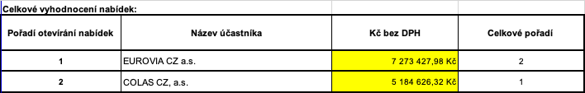

Zadavatel v zadávacím řízení obdržel 2 nabídky. Komise se rozhodla posoudit nabídku účastníka COLAS ZS, a.s., která se v předběžném hodnocení umístila na prvním místě. Nabídka účastníka COLAS CZ, a.s. nejlépe splnila hodnotící kritéria a současně splnila požadavky ZD a ZZVZ. Nabídka nevykazuje mimořádně nízkou nabídkovou cenu. Hodnotící komise navrhla zadavateli nabídku účastníka COLAS CZ, a.s. k výběru jako ekonomicky nejvýhodnější nabídku dle § 122 odst. 1ZZVZ a zadavatel toto doporučení akceptoval.

- OZNAČENÍ PODDODAVATELŮ
---

- ODŮVODNĚNÍ POUŽITÍ JEDNACÍHO ŘÍZENÍ S UVEŘEJNĚNÍM NEBO ŘÍZENÍ SE SOUTĚŽNÍM DIALOGEM
---

- ODŮVODNĚNÍ POUŽITÍ JEDNACÍHO ŘÍZENÍ BEZ UVEŘEJNĚNÍ
----

- ODŮVODNĚNÍ POUŽITÍ ZJEDNODUŠENÉHO REŽIMU
---

- ODŮVODNĚNÍ ZRUŠENÍ ZADÁVACÍHO ŘÍZENÍ NEBO NEZAVEDENÍ DYNAMICKÉHO NÁKUPNÍHO SYSTÉMU
---

- ODŮVODNĚNÍ POUŽITÍ JINÝCH KOMUNIKAČNÍCH PROSTŘEDKŮ PŘI PODÁNÍ NABÍDKY NAMÍSTO ELEKTRONICKÝCH PROSTŘEDKŮ, BYLY-LI JINÉ PROSTŘEDKY POUŽITY
Pro podání nabídek byly použity elektronické prostředky.

- SOUPIS OSOB, U KTERÝCH BYL ZJIŠTĚN STŘET ZÁJMŮ A NÁSLEDNĚ PŘIJATÝCH OPATŘENÍ
Střet zájmů nebyl zjištěn.

- Požadavky § 217 odst. 2 písm. m) ZZVZ
---

- Požadavky § 217 odst. 2 písm. n) ZZVZ
Nejednalo se o postup dle § 78 odst. 3 ZZVZ.

Za zadavatele Město Ivančice

V Brně dne 15. 5. 2025

Mgr. Veronika Svobodová, v plné moci
BVA konzult, s.r.o.

